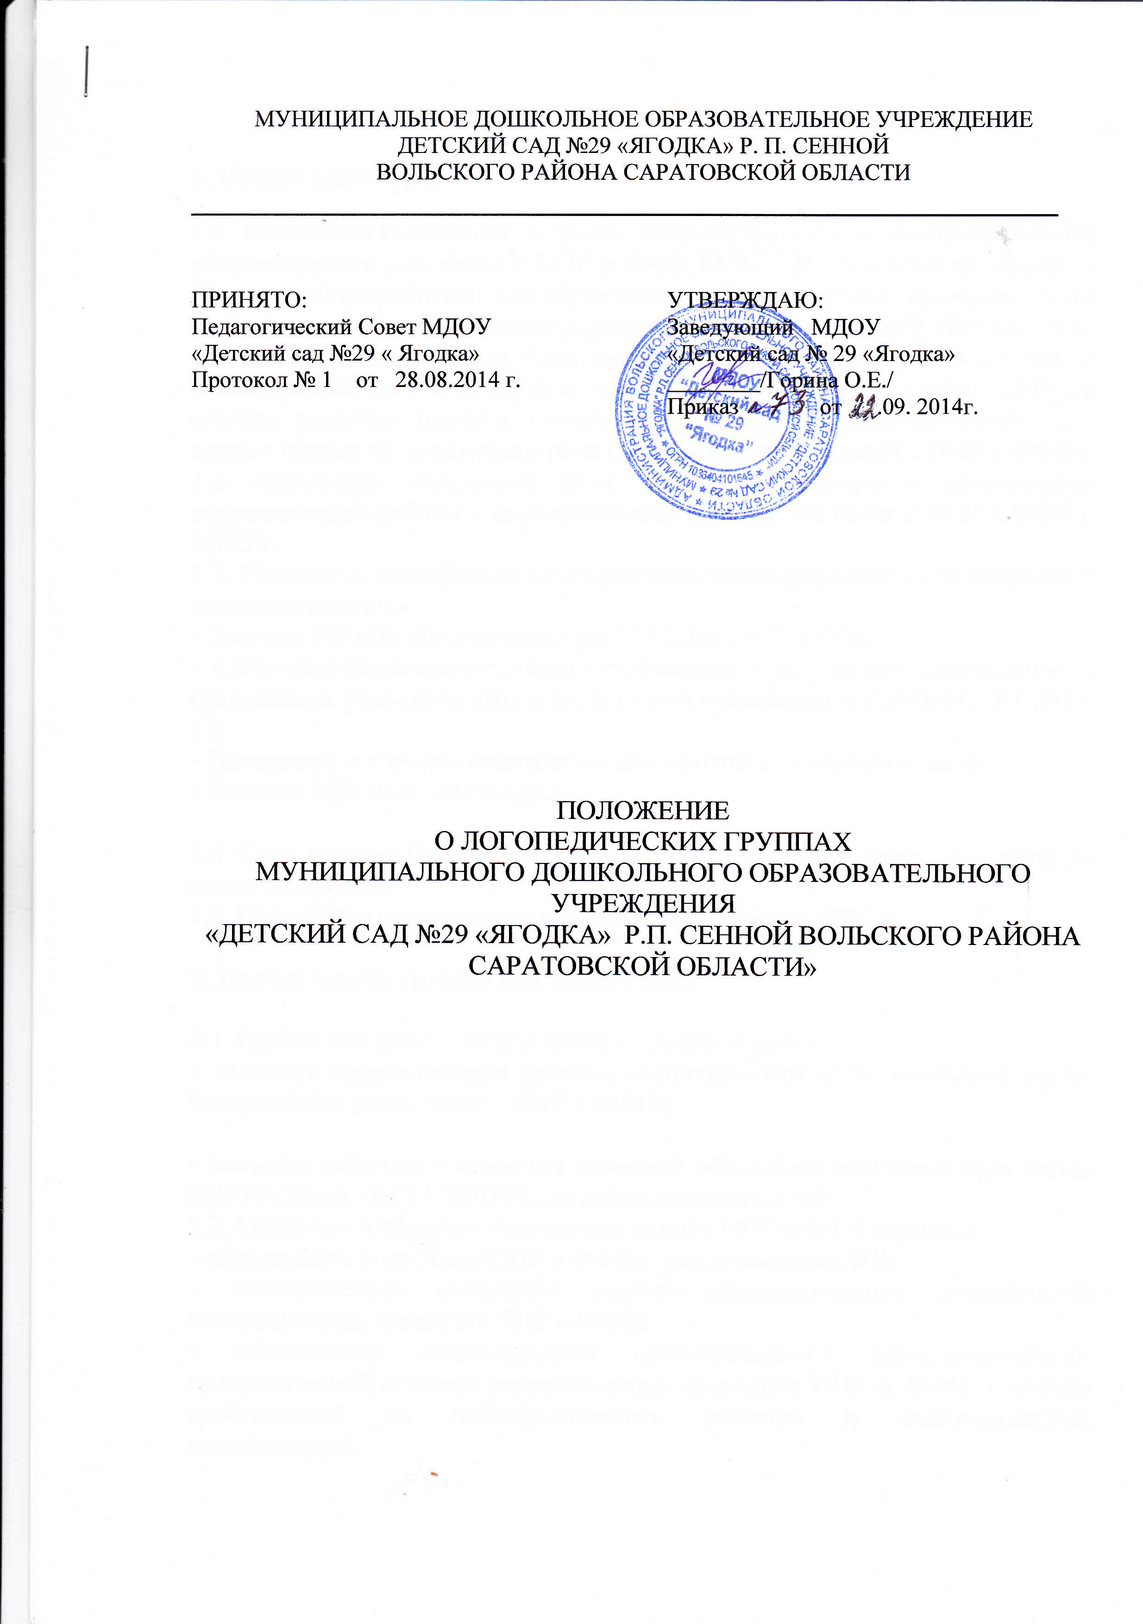

**1. Общие положения**

1.1. Настоящее Положение о группе компенсирующей и комбинированной направленности для детей с ОНР и ФФН МДОУ № 29 «Ягодка» (далее – Положение) разработано для образовательной организации муниципального дошкольного образовательного учреждения «Детский сад №29 «Ягодка» р.п. Сенной Вольского района Саратовской области, реализующего основную общеобразовательную программу дошкольного образования (далее –ДОУ), в составе которого имеется группа комбинированной направленности для детей с общим недоразвитием речи (далее – группа для детей с ОНР и ФФН).

1.2. Положение определяет цели, задачи, содержание и организацию коррекционной работы с воспитанниками группы для детей с ОНР и ФФН в МДОУ.

1.3. Положение разработано в соответствии со следующими нормативными и правовыми актами:

- Законом РФ «Об образовании» (от 21.12.2012 N 273-ФЗ);

- Санитарно-эпидемиологические требования к устройству, содержанию и организации режима работы в дошкольных организациях СанПиН 2.4.1.3049-13;

- Положение о порядке комплектования, приёма и отчисления детей.

- Уставом МДОУ № 29 «Ягодка».

1.4. Срок данного Положения не ограничен. Данное Положение действует до принятия нового.

1.5. Положение утверждается приказом заведующего ДОУ.

**2. Цели и задачи группы для детей с ОНР**

2.1. Группа для детей с ОНР и ФФН создается в целях:

– оказания коррекционной помощи воспитанникам ДОУ, имеющим общее недоразвитие речи (далее – ОНР и ФФН);

- оказания помощи в освоении основной общеобразовательной программы МДОУ (далее - ООП МДОУ) для детей, имеющих ОНР.

2.2. Основными задачами группы для детей с ОНР и ФФН являются:

– обеспечение коррекции ОНР и ФФН у воспитанников ДОУ;

– своевременное выявление особых образовательных потребностей воспитанников, имеющих ОНР и ФФН;

– обеспечение индивидуально ориентированной психолого-медико-педагогической помощи воспитанникам, имеющим ОНР и ФФН, с учетом особенностей их психофизического развития и индивидуальных возможностей;

– обеспечение возможности освоения и преодоления трудностей в освоении воспитанниками, имеющими ОНР и ФФН, основной общеобразовательной программы ДОУ;

– обеспечение интеграции коррекционной помощи и воспитательно-образовательного процесса с воспитанниками, имеющими ОНР и ФФН;

– профилактика нарушений в развитии устной речи воспитанников ДОУ;

– повышение педагогической компетентности родителей (законных представителей) в вопросах развития и воспитания детей дошкольного возраста, имеющих ОНР.

**3. Направления деятельности группы для детей с ОНР и ФФН**

3.1. Коррекционное:

– создание условий, направленных на коррекцию речевого развития воспитанников и обеспечивающих достижение воспитанниками, имеющими ОНР и ФФН уровня речевого развития, соответствующего возрастной норме.

3.2. Мониторинговое:

– отслеживание динамики речевого развития детей, имеющих ОНР и ФФН, их успешности в освоении ООП ДОУ.

3.3. Просветительское:

– создание условий, направленных на повышение профессиональной компетентности педагогических работников ДОУ, педагогической компетентности родителей (законных представителей) в вопросах развития и воспитания детей дошкольного возраста.

**4. Организация комплектования группы для детей с ОНР**

4.1. В группу для детей с ОНР и ФФН зачисляются воспитанники ДОУ.

4.2. Прием воспитанников в группу для детей с ОНР и ФФН осуществляется на основании выписки из протокола обследования территориальной психолого-медико-педагогической комиссии (далее – ПМПК) и заявления родителей (законных представителей)

4.3. Направление детей в ПМПК осуществляется с согласия родителя (законного представителя) в соответствии с обследованием речи детей учителем-логопедом. Обследование речи и направление детей в ПМПК проводится в течение учебного года.

4.4. Комплектование группы для детей с ОНР и ФФН осуществляется в соответствии с установленной очередностью на зачисление в группу детей, имеющих ОНР.

4.5. Правом первоочередного приема пользуются воспитанники, имеющие ОНР первого, второго уровня.

4.6. Группа для детей с ОНР и ФФН комплектуется с учетом возраста детей:

- старшая группа – детьми в возрасте от 5 до 6 лет;

- подготовительная группа - детьми от 6 до 7 лет.

В группу комплектуются дети одного возраста.

4.7. Предельная наполняемость группы для детей с ОНР не менее 12 человек.

4.8. В срок до 01 сентября приказом заведующего утверждается список, зачисленных воспитанников ДОУ в группу для детей с ОНР на текущий учебный год.

4.9. В летний период допускается закрытие группы для детей с ОНР и ФФН. Закрытие группы для детей с ОНР и ФФН и перевод детей в группы ДОУ общеразвивающей направленности оформляется приказом заведующего ДОУ;

4.10. Сроки коррекционной работы в группе для детей с ОНР и ФФН зависят от степени выраженности речевых нарушений ребенка, динамики коррекционной работы, индивидуально-личностных особенностей, условий воспитания в семье и могут составлять от 1 года до 3-х лет.

4.11. Отчисление воспитанников из группы для детей с ОНР и ФФН осуществляется на основании решения территориальной ПМПК, оформляется приказом заведующего ДОУ.

4.12. В период пребывания в группе для детей с ОНР и ФФН воспитанник, может быть направлен на повторное обследование специалистами ПМПК для уточнения диагноза и определения дальнейшего образовательного маршрута в случаях выявления следующих клинических форм и состояний:

− недоразвитие речи, обусловленное умственной отсталостью;

− выраженные нарушения слуха, зрения;

− нарушения общения в форме раннего детского аутизма;

− задержка психического развития.

**5. Организация коррекционной работы группы для детей с ОНР и ФФН**

5.1. Содержание коррекционной работы в группе для детей с ОНР и ФФН:

– осуществляется в соответствии с ООП ДОУ;

– строится в соответствии с педагогическими технологиями, обеспечивающими коррекцию и компенсацию отклонений в речевом развитии детей, учитывающими возрастные и психофизиологические особенности детей дошкольного возраста;

– определяется перспективными планами работы по диагнозам. В планах отражаются индивидуально ориентированные коррекционные мероприятия, обеспечивающие удовлетворение особых образовательных потребностей детей, имеющих ОНР, их интеграцию в ДОУ.

5.2. Коррекционной работа в группе для детей с ОНР и ФФН проводится с учетом режима работы ДОУ во время любой деятельности детей: игровой, коммуникативной, трудовой, познавательно-исследовательской, продуктивной, музыкально-художественной, чтения. Максимально допустимый объем недельной образовательной нагрузки, включая коррекционную работу не должен превышать:

– для детей 5-6 лет (старшая группа) - 6 часов 15 мин.

– для детей 6-7 лет (подготовительная группа) - 8 часов 30 мин.

5.3. Основными формами коррекционной работы с воспитанниками группы для детей с ОНР и ФФН является непосредственно образовательная деятельность (далее НОД), как индивидуальная, подгрупповая и фронтальная

5.4. Продолжительность непрерывной НОД определяется: для детей 5-6 лет индивидуальной не более 25 минут, подгрупповой не более 25 минут, для детей 6-7 лет: индивидуальной не более 30 минут, подгрупповой не более30 минут.

5.5. Периодичность проведения индивидуальных, подгрупповых и фронтальных занятий в группе для детей с ОНР определяются ООП ДОУ, тяжестью речевых нарушений у воспитанников.

**6. Участники коррекционной работы группы для детей с ОНР**

6.1. Учитель-логопед:

6.1.1. Проводит первичное обследование речевого развития детей ДОУ, осуществляет отбор детей, имеющих по предварительному заключению ОНР и ФФН.

6.1.2. Направляет с согласия родителя (законного представителя) детей, имеющих по предварительному заключению ОНР и ФФН в ПМПК для определения специальных условий развития и воспитания детей с ОНР и ФФН.

6.1.3. Подготавливает список воспитанников, зачисленных в группу для детей с ОНР и ФФН, на учебный год в соответствии с предельной наполняемостью, установленной п.4.5 настоящего Положения.

6.1.4. Заполняет речевую карту на каждого воспитанника группы для детей с ОНР в соответствии с диагнозами ОНР и ФФН, дизартрия, ринолалия, алалия.

6.1.5. Определяет периодичность, продолжительность проведения индивидуальных и подгрупповых занятий в группе для детей с ОНР и ФФН в соответствии с п.п.5.2, 5.4, 5.5 настоящего Положения.

6.1.6. Планирует, проводит коррекционную работу с воспитанниками группы для детей с ОНР и ФФН по исправлению речевых нарушений.

6.1.7. Самостоятельно отбирает методы и приёмы коррекционной работы. Составляет индивидуально ориентированные коррекционные мероприятия, обеспечивающие удовлетворение особых образовательных потребностей детей, имеющих ОНР.

6.1.8. Осуществляет отслеживание динамики устранения речевых нарушений воспитанников группы для детей с ОНР и ФФН. Корректирует содержание коррекционной работы, методы, приемы логопедической помощи.

6.1.9. Взаимодействует с педагогическими работниками, родителями (законными представителями) ДОУ:

– по проведению коррекционной работы с воспитанниками группы для детей с ОНР и ФФН;

– по вопросам освоения ООП ДОУ воспитанниками группы для детей с ОНР и ФФН.

6.1.10. Проводит повышение педагогической компетентности родителей (законных представителей) в вопросах развития и воспитания детей группы для детей с ОНР и ФФН.

6.1.11. Осуществляет связь со специалистами учреждений здравоохранения, территориальной психолого-медико-педагогической комиссией.

6.1.12. Контролирует выполнение воспитателями рекомендаций по проведению коррекционной работы с воспитанниками группы для детей с ОНР и ФФН.

6.1.13. Ведёт необходимую документацию по планированию, проведению коррекционной работы.

6.1.14. Представляет ежегодный отчет о результативности коррекционной работы группы для детей с ОНР и ФФН.

6.1.15. Оказывает консультативную помощь педагогическим работникам, родителям (законными представителями) по профилактике речевых нарушений воспитанников МБДОУ, дает необходимые рекомендации.

6.2. Воспитатель:

6.2.1. Создает предметную развивающую среду для преодоления речевых нарушений воспитанников группы для детей с ОНР и ФФН.

6.2.2. Проводит мониторинг усвоения содержания основной общеобразовательной программы ДОУ воспитанниками группы для детей с ОНР. Наблюдает за ходом устранения речевых нарушений воспитанников группы для детей с ОНР и ФФН.

6.2.3. Планирует и проводит с воспитанниками группы ОНР и ФФН:

– Непосредственно организованную образовательную деятельность, осуществляемую в процессе организации различных видов детской деятельности: игровой, коммуникативной, трудовой, познавательно-исследовательской, продуктивной, чтения;

– Совместную образовательную деятельность, осуществляемую в ходе режимных моментов;

– самостоятельную деятельность детей;

– участвует по заданию учителя-логопеда в реализации коррекционных мероприятий, обеспечивающих коррекцию и компенсацию отклонений в речевом развитии, с учетом возрастных и психофизиологических особенностей воспитанников группы.

6.2.4. Осуществляет контроль за правильным произношением скорректированных учителем-логопедом звуков на этапе автоматизации у воспитанников группы для детей с ОНР и ФФН во всех видах детской деятельности, самостоятельной деятельности, режимных моментах в течение дня.

6.2.5. Взаимодействует с учителем-логопедом, педагогическими работниками МБДОУ, родителями (законными представителями) воспитанников группы для детей с ОНР по вопросам реализации ООП ДОУ.

6.2.6. Вовлекает в коррекционную работу родителей (законных представителей) воспитанников группы для детей с ОНР и ФФН. Обеспечивает заинтересованность в ее результативности.

6.2.7. Ведет необходимую документацию по планированию и проведению с воспитанниками группы для детей с ОНР и ФФН:

– образовательной деятельности, осуществляемой в процессе организации различных видов детской деятельности, в ходе режимных моментов, самостоятельной деятельности;

– коррекционных мероприятий (по заданию учителя-логопеда), обеспечивающих коррекцию и компенсацию отклонений в речевом развитии, с учетом возрастных и психофизиологических особенностей воспитанников группы.

6.2.8. Подготавливает ежегодный отчет о результативности усвоения содержания ООП ДОУ воспитанниками группы для детей с ОНР и ФФН.

6.3. Музыкальный руководитель:

6.3.1. Планирует содержание психолого-педагогической работы по освоению детьми группы для детей с ОНР и ФФН образовательной области «Музыка», проводит образовательную деятельность, осуществляемую в процессе организации музыкально-художественной деятельности воспитанников. Отбирает музыкальный и художественный репертуар с учетом проведения коррекционной работы с воспитанниками группы для детей с ОНР и ФФН.

6.3.2. Осуществляет контроль за правильным произношением скорректированных учителем-логопедом звуков на этапе автоматизации у воспитанников группы для детей с ОНР во время образовательной деятельности, осуществляемой в процессе организации музыкально-художественной деятельности воспитанников группы для детей с ОНР и ФФН.

6.3.3. Проводит мониторинг усвоения содержания образовательной области «Музыка» воспитанниками группы для детей с ОНР и ФФН.

6.3.4. Взаимодействует с учителем-логопедом, педагогическими работниками ДОУ, родителями (законными представителями) воспитанников группы для детей с ОНР и ФФН по вопросам реализации ООП ДОУ.

6.3.5. Ведет необходимую документацию по планированию:

- содержания психолого-педагогической работы по освоению детьми группы для детей с ОНР и ФФН образовательной области «Музыка»;

- образовательной деятельности, осуществляемой в процессе организации музыкально-художественной деятельности воспитанников группы для детей с ОНР.

6.3.6. Подготавливает ежегодный отчет о результативности усвоения содержания образовательной области «Музыка» ООП ДОУ воспитанниками группы для детей с ОНР и ФФН.

6.4. Инструктор по физической культуре:

6.4.1. Планирует содержание психолого-педагогической работы по освоению воспитанниками группы для детей с ОНР образовательной области «Физическая культура».

6.4.2. Совместно с воспитателем группы проводит с воспитанниками группы для детей с ОНР занятия по физической культуре.

6.4.3. Во время проведения занятий по физической культуре

осуществляет контроль за правильным произношением скорректированных учителем-логопедом звуков на этапе автоматизации у воспитанников группы для детей с ОНР;

6.4.4. Проводит совместно с воспитателями мониторинг усвоения воспитанниками группы для детей с ОНР и ФФН содержания образовательной области «Физическая культура».

6.4.5. Взаимодействует с учителем-логопедом, педагогическими работниками ДОУ, родителями (законными представителями) воспитанников группы для детей с ОНР и ФФН по вопросам реализации ООП ДОУ.

6.4.6. Ведет необходимую документацию по планированию содержания психолого-педагогической работы по освоению детьми группы для детей с ОНР образовательной области «Физическая культура».

6.4.7. Подготавливает ежегодный отчет о результативности усвоения содержания образовательной области «Физическая культура» ООП ДОУ воспитанниками группы для детей с ОНР и ФФН.

6.5.Педагог-психолог:

6.5.1. Осуществляет психолого-педагогическое сопровождение реализации ООП МБДОУ воспитанниками группы для детей с ОНР и ФФН.

6.5.2. Взаимодействует с учителем-логопедом, педагогическими работниками ДОУ, родителями (законными представителями) воспитанников группы для детей с ОНР и ФФН по вопросам реализации ООП ДОУ.

6.6. Заведующий ДОУ обеспечивает комплектование группы для детей с ОНР и ФФН, приказом по ДОУ утверждает список воспитанников группы для детей с ОНР.

6.7. Старший воспитатель осуществляет контроль за работой группы для детей с ОНР и ФФН:

6.7.1. Планирует, координирует взаимодействие педагогических работников ДОУ, родителей (законных представителей) воспитанников группы для детей с ОНР и ФФН по вопросам освоения ООП ДОУ.

6.7.2. Обеспечивает повышение профессиональной компетентности педагогических работников ДОУ, педагогической компетентности родителей (законных представителей) воспитанников группы для детей с ОНР и ФФН в вопросах развития и воспитания детей дошкольного возраста.

6.7.3. Организует проведение мониторинга усвоения воспитанниками группы для детей с ОНР и ФФН содержания ООП ДОУ, результатов коррекционной работы. Осуществляет анализ мониторинга и результативности коррекционной работы.

6.8. Родители (законные представители):

6.8.1. Создают в семье условия благоприятные для общего и речевого развития ребенка.

6.8.2. Взаимодействуют с педагогическими работниками по преодолению речевых нарушений ребенка.

**7. Документация группы для детей с ОНР и ФФН**

7.1. Приказ зачисления в группу детей с ОНР и ФФН.

7.2. Утвержденный список воспитанников группы для детей с ОНР и ФФН.

7.3. Годовой план работы учителя-логопеда.

7.4. План методической работы

7.5. Табель посещаемости коррекционных занятий с воспитанниками группы для детей с ОНР и ФФН.

7.6. Речевые карты на каждого воспитанника группы для детей с ОНР и ФФН.

7.7. Тетрадь индивидуальных занятий с каждым воспитанником группы для детей с ОНР.

7.8. Календарный план индивидуальных и подгрупповых занятий с воспитанниками группы для детей с ОНР и ФФН учителя-логопеда .

7.9. Календарный план образовательной деятельности с воспитанниками группы для детей с ОНР и ФФН воспитателей.

7.10. Материалы мониторинга усвоения содержания ООП ДОУ.

7.11. Тетрадь взаимодействия учителя-логопеда, с воспитателями группы.

7.12. Отчет о результативности коррекционной работы.